**ENDEREÇAMENTO IP**

Para que dois sistemas computacionais comuniquem, eles precisam ser capazes de se identificar e localizar um ao outro.

Um endereço IP é uma sequência de 32 bits de 1s e 0s

**Endereços IP**

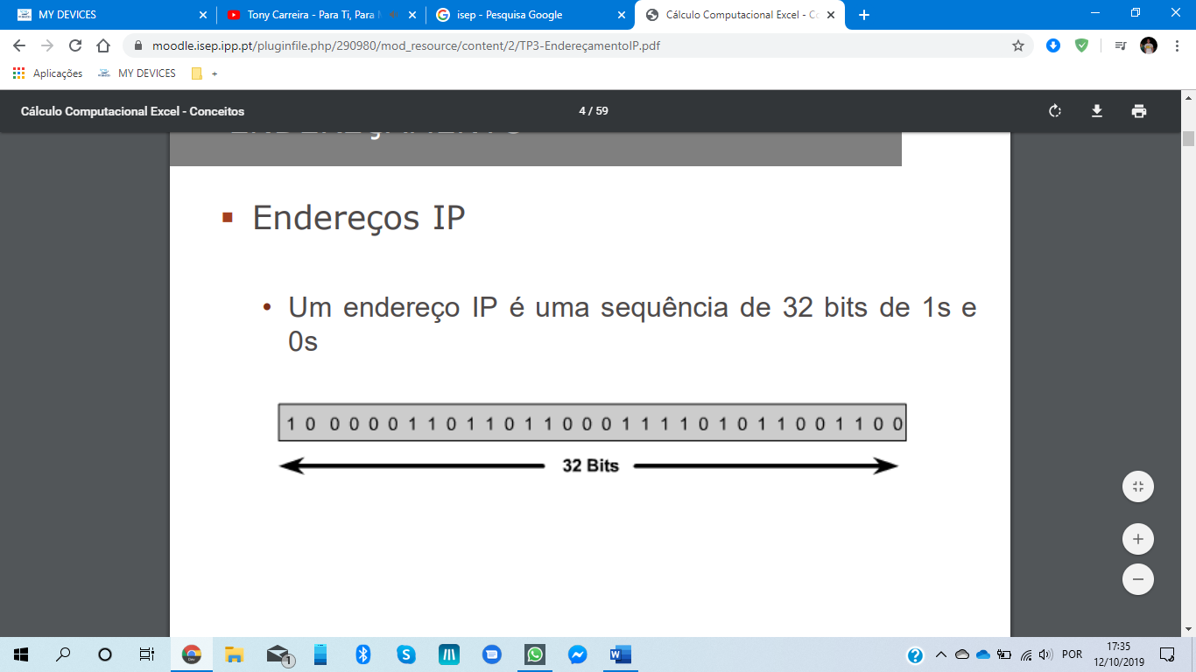

Formato decimal pontuado:

Para facilitar a utilização do endereço IP, geralmente ele é escrito como quatro números decimais separados por pontos.

**EXEMPLO:** 192.168.0.255

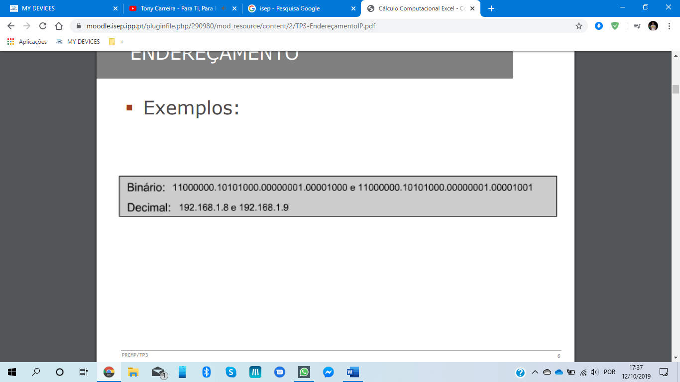

ESQUEMA DE ENDEREÇAMENTO IP

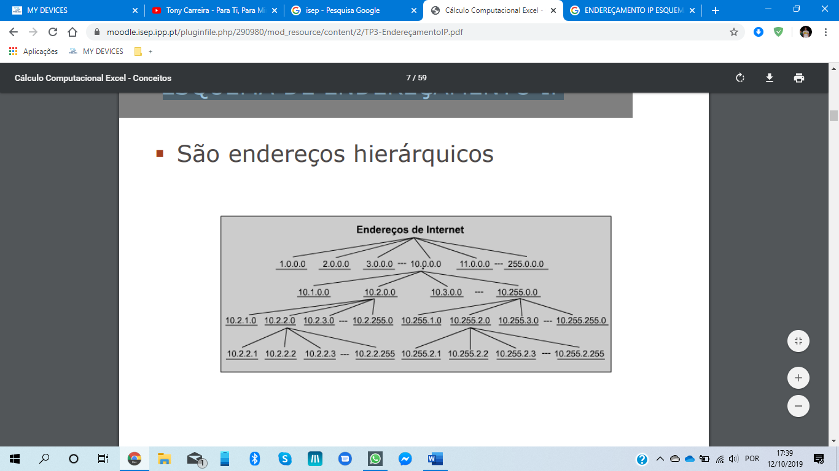

ENDEREÇO IP

* Cada octeto vai de 0 a 255
* Cada um dos octantes divide-se em 256 subgrupos, que se dividem em outros 256 subgrupos com 256 endereços em cada um deles.

Divisão de rede e host

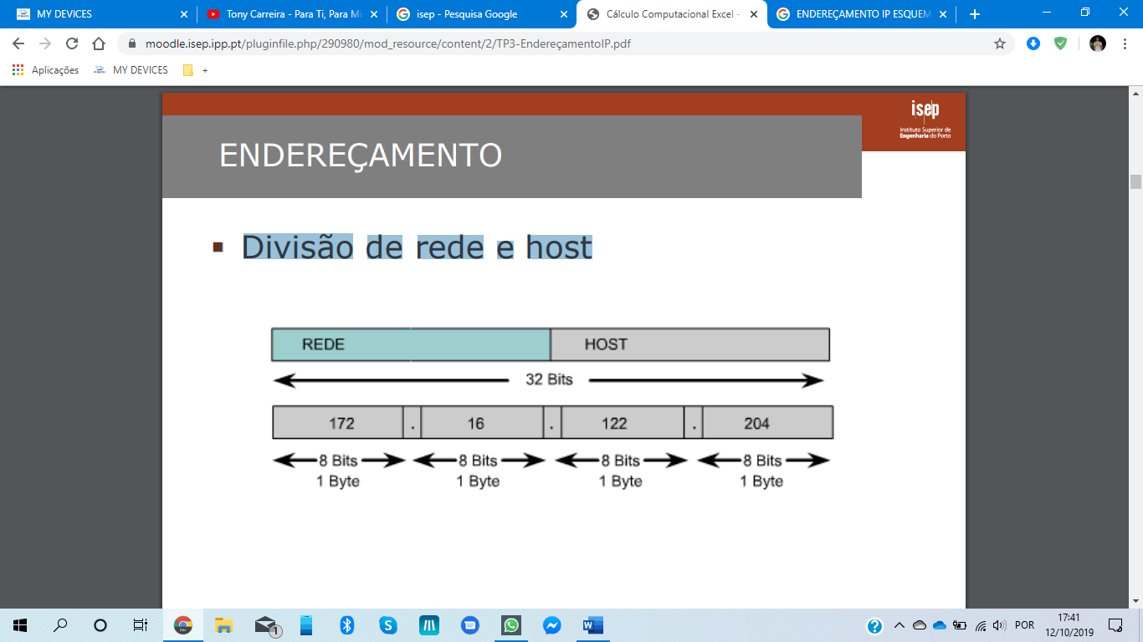

ENDEREÇAMENTO

* A primeira parte identifica o endereço de rede;
* A segunda parte identifica qual é a máquina específica na rede (host);
* O tamanho de cada uma das partes é variável.

CLASSES DE REDES

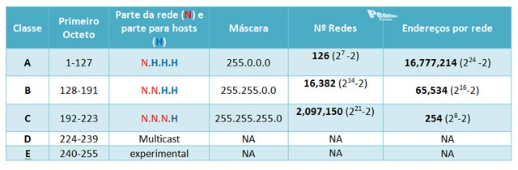

Analisando as três principais classes (A, B e C) podemos verificar o seguinte:

A **classe. A** possui um conjunto de endereços que vão desde o**1.0.0.0 até 127.0.0.0**, onde o primeiro octeto (primeiros 8 bits **N.H.H.H**) de um endereço IP identifica a rede e os restantes 3 octetos (24 bits) irão identificar um determinado host nessa rede.

* Exemplo de um endereço Classe A – 120.2.1.0

A classe B possui um conjunto de endereços que vão desde o**128.0.0.0 até 191.255.0.0**, onde os dois primeiros octetos (16 bits **N.N.H.H**) de um endereço IP identificam a rede e os restantes 2 octetos (16 bits) irão identificar um determinado host nessa rede.

* Exemplo de um endereço Classe B – 152.13.4.0

A classe C possui um conjunto de endereços que vão desde o**192.0.0.0 até 223.255.255.0**, onde os três primeiros octetos (24 bits **N.N.N.H**) de um endereço IP identificam a rede e o restante octeto (8 bits) irão identificar um determinado host nessa rede.

* Exemplo de um endereço Classe C – 192.168.10.0

Máscara de rede

Determina quais os bits reservados para identificar a parte de rede e os bits reservados para identificar a parte do host

* 1s nos bits reservados para a Rede
* 0s nos bits reservados para o host

ENDEREÇOS PÚBLICOS E PRIVADOS

**Os intervalos de endereços privados são:**

* de 10.0.0.0 a 10.255.255.255 (10.0.0.0 /8)
* de 172.16.0.0 a 172.31.255.255 (172.16.0.0 /12)
* de 192.168.0.0 a 192.168.255.255 (192.168.0.0 /16)

Os **endereços públicos** são geridos por uma entidade reguladora, muita das vezes são pagos e permitem identificar univocamente uma máquina (PC, routers, etc) na Internet. O organismo que gere o espaço de endereçamento público (endereços IP “encaminháveis”) é a Internet Assigned Number Authority (**IANA**).

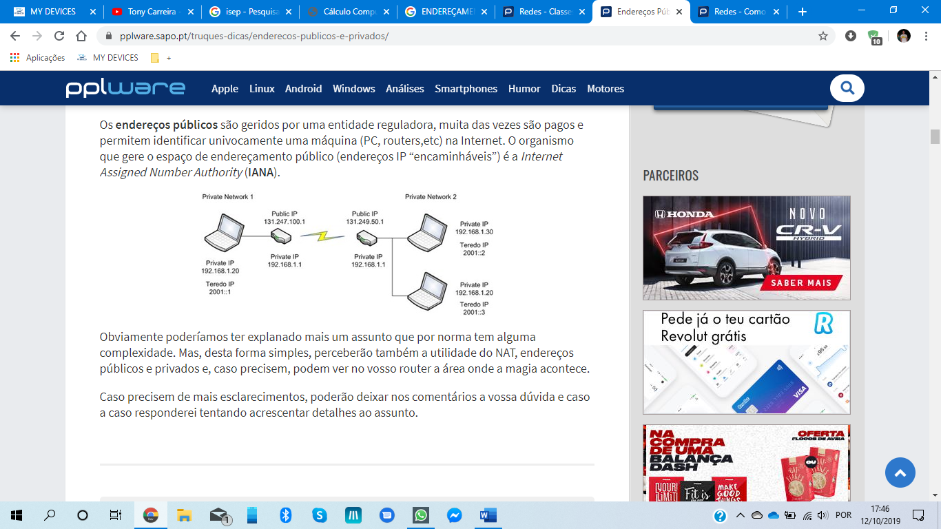

Sub-redes

As sub-redes são um método usado para otimizar a gestão de endereços IP.

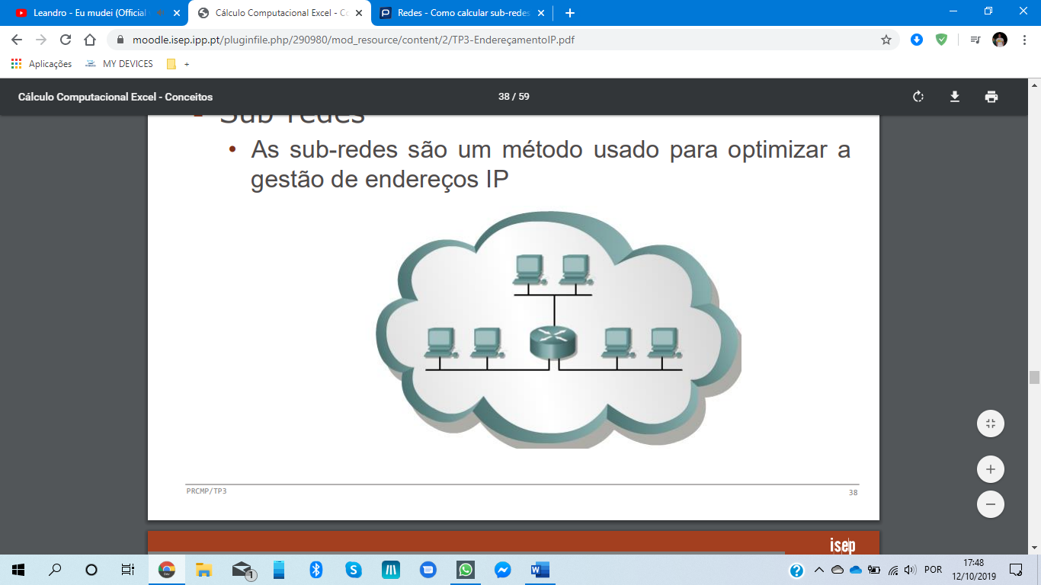

**Endereço Broadcast** – O endereço broadcast de uma rede/sub-rede é definido como um endereço especial uma vez que permite que uma determinada informação seja enviada para todas as máquinas de uma rede/subrede. Este é sempre o último endereço possível de uma rede/sub-rede.

O método de dividir classes inteiras de endereços de redes em pedaços menores impede que os endereços IP disponíveis esgotem

É importante compreender a utilização de sub-redes como uma forma de dividir e identificar redes independentes através da LAN

* Nem sempre é necessário dividir uma rede pequena em sub-redes. No entanto, para redes grandes ou extremamente grandes, a divisão em sub-redes é necessária
* Dividir uma rede em sub-redes significa usar uma máscara de sub-rede para dividir a rede em segmentos menores (as chamadas sub-redes), mais eficientes e mais fáceis de gerir

Implementação de sub-redes

É importante saber quantas sub-redes ou redes são necessárias e quantos hosts serão necessários em cada uma delas

* Com as sub-redes, a rede não fica limitada às máscaras de rede padrão das classes A, B ou C;
* Há maior flexibilidade no projeto da rede.

Os endereços de sub-rede são compostos por:

* a parte da rede;
* um campo de sub-rede;
* um campo do host.

O campo da sub-rede e o campo do host são criados a partir da parte do host original usando uma máscara de sub-rede

* A possibilidade de decidir como dividir a parte reservada originalmente ao endereço de host em novos campos para a identificação de sub-rede e host, permite uma maior flexibilidade no processo de endereçamento

Máscara de sub-rede

* reserva-se um conjunto de bits para identificar a parte de subrede e um conjunto de bits para identificar a parte do host na sub-rede
* No entanto esta nova divisão apenas pode ser feita nos bits reservados para a parte do host na máscara de rede
* Oferecem um mecanismo que permite dividir um endereço de rede em várias sub-redes
* É necessário configurar todos os nós em cada sub-rede com uma máscara de sub-rede – Introduz outro nível hierárquico ao endereço IP

***Problema:****Vamos considerar que pretendem organizar uma LAN Party e querem criar 6 sub-redes. Como requisito, cada uma das sub-redes deverá suportar 30 hosts (máquinas). A vossa rede principal é 192.168.1.0/24 e tem suporte para 254 hosts. Como proceder a essa divisão?*

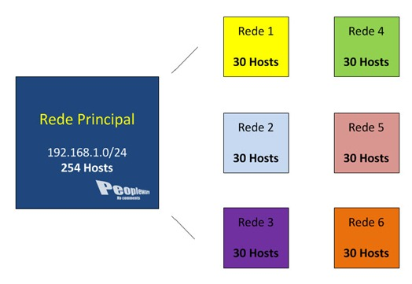

Requisitos:

* Cada sub-rede deve ter suporte para pelo menos 30 hosts;
* No mínimo devemos ter 6 sub-redes;

Antes de proceder aos cálculos, vamos verificar se é possível satisfazer tais requisitos.

Ora se a rede principal suporta 254 máquinas então 30 (PC’s) x 6 (sub-redes) = 180, logo será possível satisfazer o pedido.

Foi também tido em conta que serão “perdidos” dois endereços por cada sub-rede: o **endereço de sub-rede** que identificará essa sub-rede e o **endereço de broadcast** de casa sub-rede.

Dando prioridade à exigência a nível de PC’s, vamos considerar o diagrama seguinte e responder à seguinte questão: Em que número da elipse amarela conseguiriam encaixar 32 PC’s (**30** é o número de PCs **+ 1** que é o endereço para a sub-rede e **+1** endereço de broadcast, que dá um total de 32). Ora têm 3 possibilidades: no 128, 64 ou 32.  No entanto, a escolha deverá recair sobre 32 por ser o número mais próximo (neste exemplo até é igual) do solicitado.

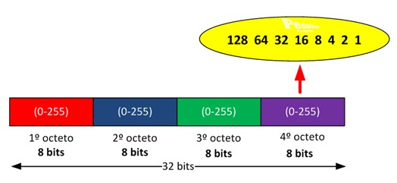

Sabendo que a escolha é então **32** podemos então rapidamente afirmar que as sub-rede distam 32 endereços umas das outras e que podemos variar 3 bits.

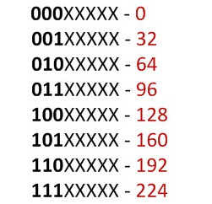

Além disso vamos também ter de alterar a máscara da rede principal e ajustar às sub-redes. Como a máscara original é /24 (255.255.255.0) e como agora passamos a ter mais sub-redes e menos endereços disponíveis por cada sub-rede, então a máscara terá de avançar para a frente no último octeto. Como estamos a usar mais 3 bits do último octeto, basta efetuar a soma o peso dos mesmos (128+64+32 = 224). Então a nova máscara a aplicar às novas sub-redes será: 255.255.255.224 (/27).

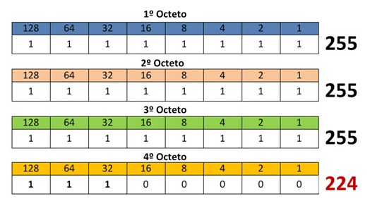

Considerando a rede principal, após a sua divisão em sub-redes com 30 hosts cada temos algo do tipo:

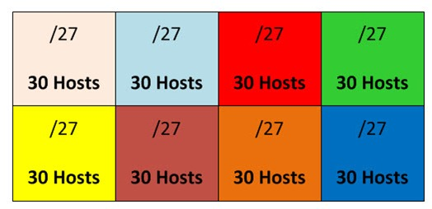

Nesta fase já temos todas as informações para responder à pergunta inicial. Para isso elaborei um pequeno quadro:

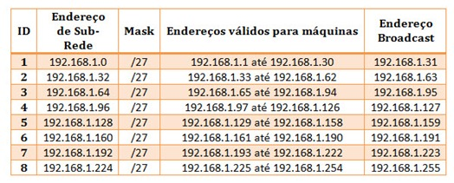

Super redes e roteamento entre domínios sem classes

* Com o rápido crescimento da Internet, os endereços IP públicos começaram a escassear
* O sub-endereçamento resolve parte do problema dos endereços IP, no entanto não evita o facto de que qualquer rede com mais de 254 hosts necessitar de um endereço de classe B.